Danh sách thành viên:

Huỳnh Thị Thu Thảo

Nguyễn Dương Thiệu Danh

Nguyễn Tiến Minh

Nguyễn Ngọc Minh Châu

Nguyễn Ngọc Yến Nhi

Áp dụng xu hướng thiết kế hiện tại (4 xu hướng của nhóm đã trình bày) để cải thiện một giao diện hiện có (nhóm tùy chọn). Cần trình bày phần Before and After.

Nhóm em chọn cải thiện một giao diện hiện có là web Bitis’s Hunter trên giao diện thiết bị MacBook Air 1280 x 832. Và đây là link trên figma cô có thể xem qua: <https://www.figma.com/file/4f57pB5q06N8bRiFvH65mz/web-bitis's-hunter?type=design&node-id=0-1&mode=design&t=L20AbgwSxWi3PlqE-0>

Cô nhấn ctrl alt enter để xem giao diện trên MacBook.

1. **Trang chủ**

Thay đổi thanh menu tối giản hơn

Before:

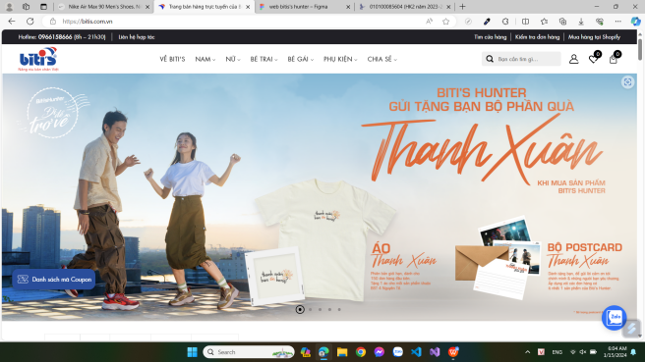

After:

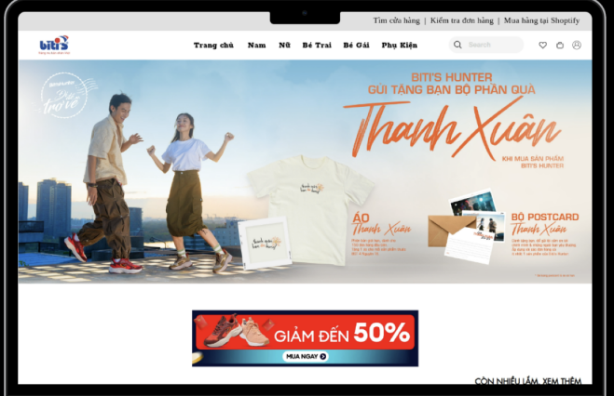

1. ***Sản phẩm giảm giá***

Thu nhỏ mã voucher đỡ chói mắt người xem, phóng to sản phẩm và tối giản hơn.

Before:

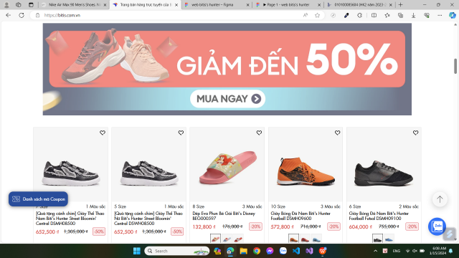

After:

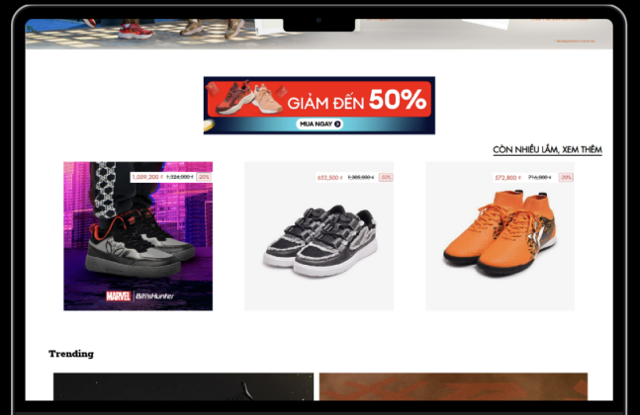

1. ***Sản phẩm bán chạy***

Đổi sang dạng lướt để trông đẹp mắt.

Tối giản hơn bằng cách chỉ để ảnh.

Thêm mục trending xu hướng để tạo sự thu hút.

Before:

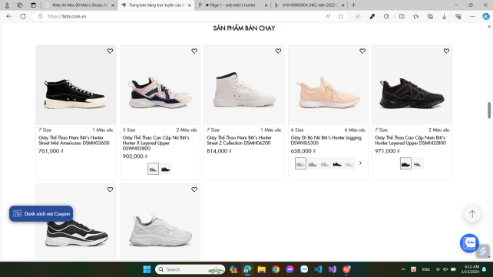

After:

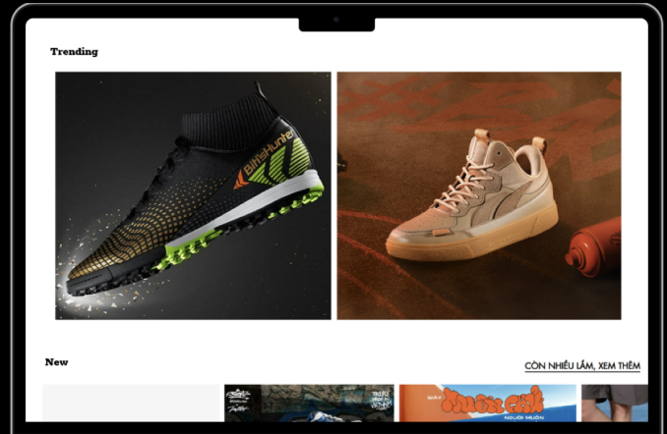

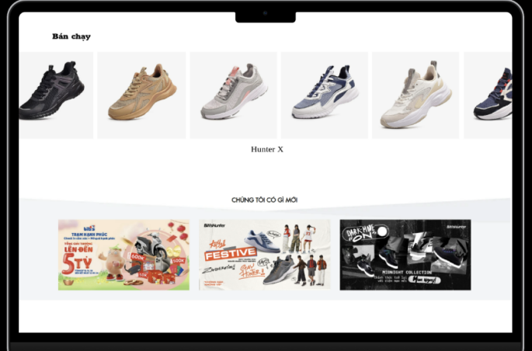

1. ***Sản Phẩm Mới***

Phóng to sản phẩm.

Chuyển sang dạng lướt để trông đẹp mắt hơn

Để những sản phẩm có ảnh nổi bật để thu hút người xem.

Before:

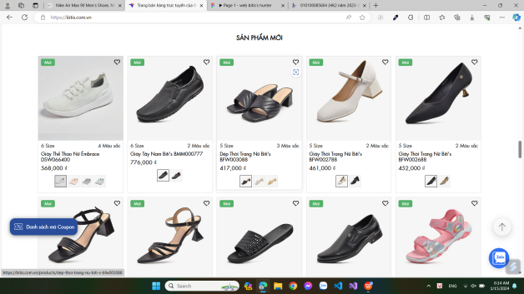

After:

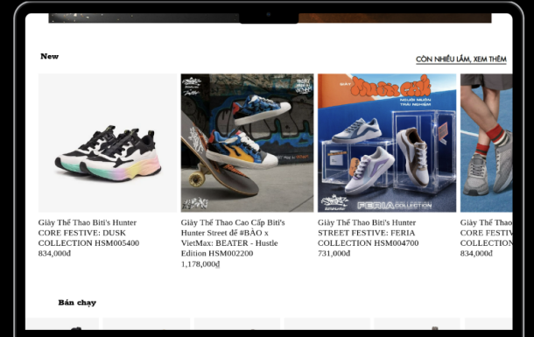

1. Bìa hợp tác

Thay vì chỉ đơn giản kết thúc bằng bìa hợp tác thì chúng ta thêm danh mục các sản phẩm giày, phụ kiện nam nữ để người xem lướt qua tổng quát các mặt hàng.

Before:

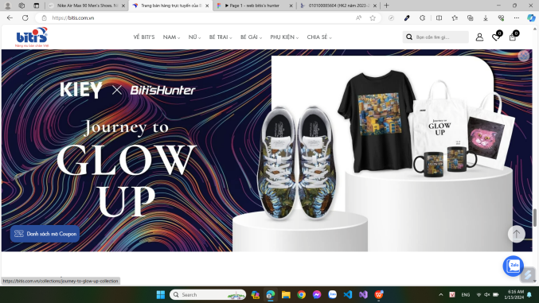

After:

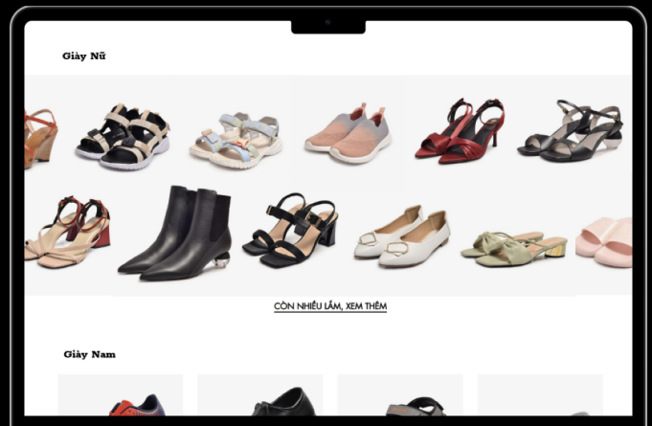

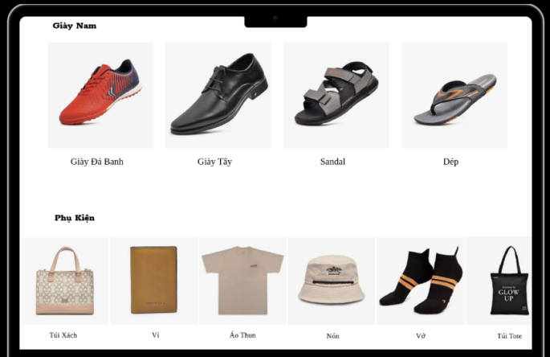

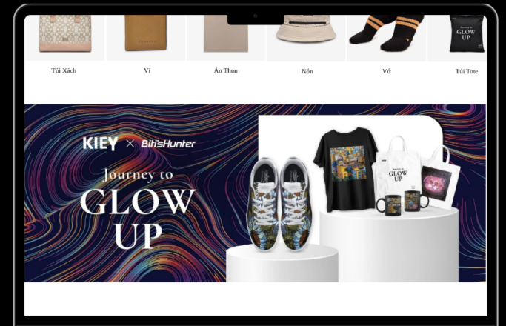

1. **Các danh mục Nam, Nữ, Bé Trai, Bé Gái, Phụ Kiện**

Đồng bộ các ảnh sản phẩm (1 chiếc, 1 đôi, 1 hướng hay 1 kiểu ảnh ).

Phóng to sản phẩm và xoay thanh menu nhỏ thành chiều dọc để dễ thao tác.

Before:

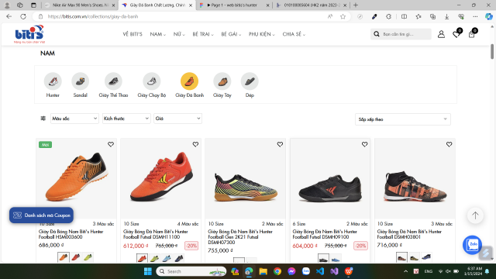

After:

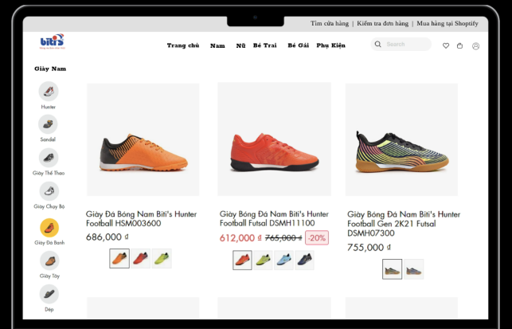

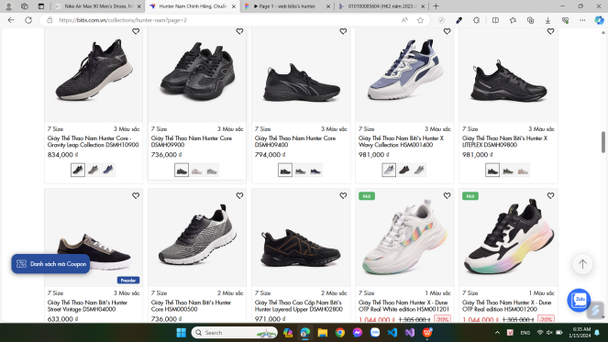

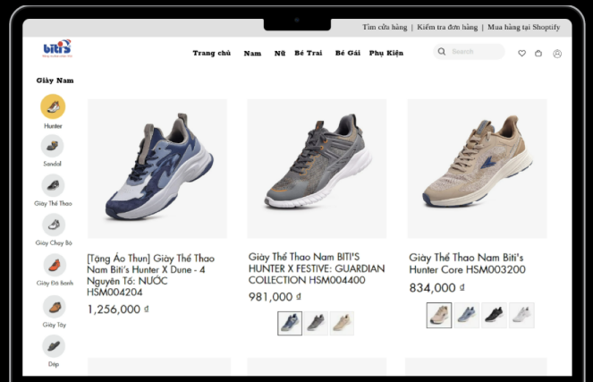

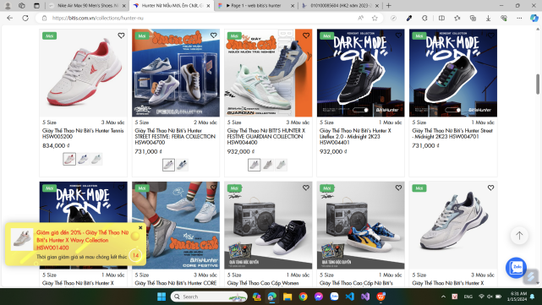

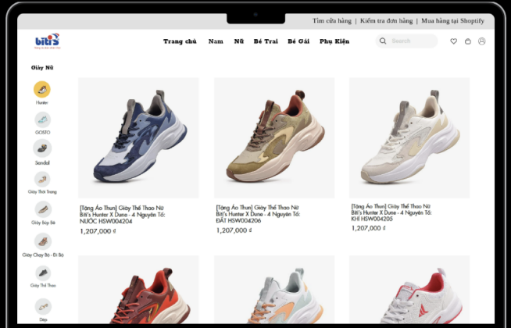

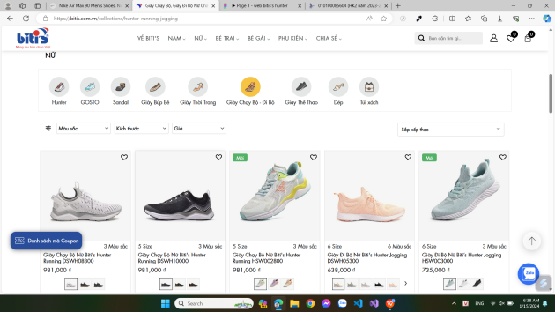

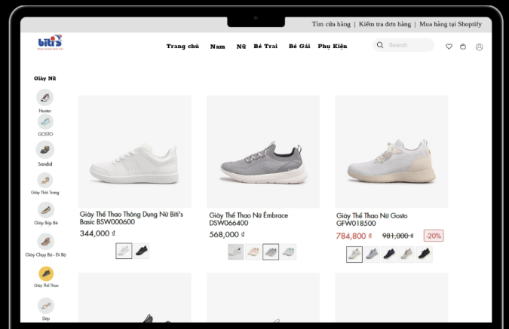

**3. Chi tiết sản phẩm**

Tối giản hơn, ít chữ hơn, tạo không gian hơn

Before:

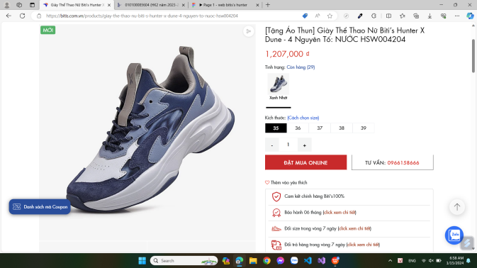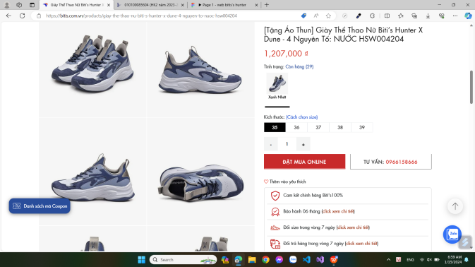

After:

